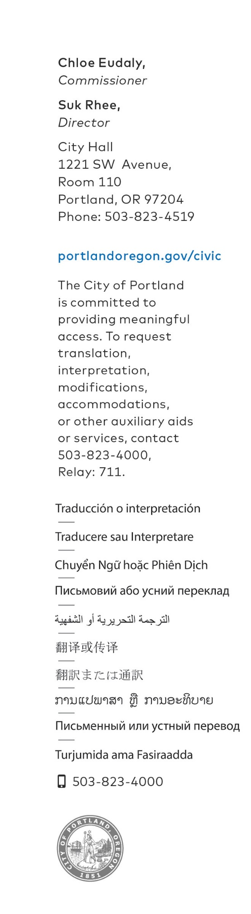
即时发表用
2020年5月13日
媒体联系人：Margaux Weeke，电话：503-823-8603
margaux.weeke@portlandoregon.gov

用于支持包括移民在内的COVID-19救济措施的授予波特兰市的研究。
社区与公民生活办公室宣布了新美国经济（New American Economy）
研究支持

俄勒冈州波特兰 –自COVID-19大流行爆发以来，地方领导人一直在不懈努力，以确保所有社区成员，尤其是最脆弱的人群，都能获得所需的服务和支持。为了支持这些当地的努力，公民生活办公室很高兴地宣布，波特兰市是被选中接受量身定制研究的12个地方政府和非营利组织之一，以便通知具有文化敏感性的紧急应对措施，确保其范围涵盖所有居民（无论移民身份如何）。

波特兰市无需支付任何费用即可收到量身定制的研究报告，这些报告将重点介绍我们当地移民社区的人口统计学差异，并有助于确定有关提供服务方面的差距和每个社区的特定挑战。

随着波特兰市在实现其公平目标的同时继续解决COVID-19的影响，该研究将用于支持针对包括移民在内的紧急应对举措的战略性努力。

“COVID-19危机表明，及时分享具有特定文化背景的信息交流有多么重要。我们需要每个波特兰人都能获得拯救生命的相关信息和社会支持。”专员Chloe Eudaly说。“这项新美国经济（New American Economy）研究将支持我们为有效地接触波特兰移民社区并解决联邦计划中的差距所做的努力。”

完整的接受研究城市清单以及有关新美国经济（New American Economy）的更多信息见此处。

###

